КОНКУРС «ПЕДАГОГИЧЕСКИЕ СЕКРЕТЫ»
Автор: преподаватель ГБПОУ МО «Авиационный техникум имени В.А. Казакова»
Логвиненко Ольга Александровна
Разработка и использование кроссвордов для запоминания терминов и понятий
«Ученые из Университета Эксетера и Королевского колледжа Лондона проанализировали данные 17 000 человек и выявили прямую связь между частотой разгадывания кроссвордов и скоростью, точностью выполнения когнитивных заданий по проверке внимания, способности к рассуждениям, памяти, включая кратковременную. Кстати, именно ухудшение кратковременной памяти, когда человек, к примеру, не может точно воспроизвести только что услышанные слова, - один из признаков грозящей деменции. Но чем чаще и больше человек разгадывал кроссворды, тем лучше он справлялся с тестами».
Практически любая тема начинается с объяснения теоретического материала и определений. Это может быть текст в учебнике, конспект в тетради обучающегося, справочная информация на сайтах.
Кроссворд как задание:
— вносит игровой момент в обычный урок;
— развивает навыки эффективного поиска необходимой информации;
— позволяет запомнить термины, понятия, фамилии и т.д.
На своих уроках для автоматизации проверки правильности выполнения заданий активно использую сайт, разработанный средствами LMS Moodle. Обучающиеся выполняют задания не только на уроках, но в любое удобное им время (дома, в транспорте, на переменах). Специально для этой LMS разработан плагин Games (Игры), который позволяет автоматически генерировать сетку кроссворда.
Разработка кроссворда состоит из следующих этапов:
- Подбор теоретического материала.
- Составление Глоссария (рисунок 1).
Рисунок 1 — Глоссарий
Преподаватель задает слово (слова). Вводит определение. Определение в виде форматированного текста (редактор позволяет использовать полужирное начертание и курсив, нумерованные и маркированные списки, гиперссылки) может быть дополнено рисунками, видеороликами (в том числе, и интегрированными с видеохостингов), вложенными файлами.
- Генерация кроссворда. В курсе выбираем Добавить элемент курса — Игра Кроссворд (рисунок 2).
Рисунок 2 — Добавление кроссворда
Вводим название кроссворда, выбираем источник данных – ранее созданный Глоссарий. Преподаватель может задать максимальное количество слов.
Сетка кроссворда генерируется каждый раз при запуске, то есть каждый обучающийся получает свой вариант задания (рисунок 3).
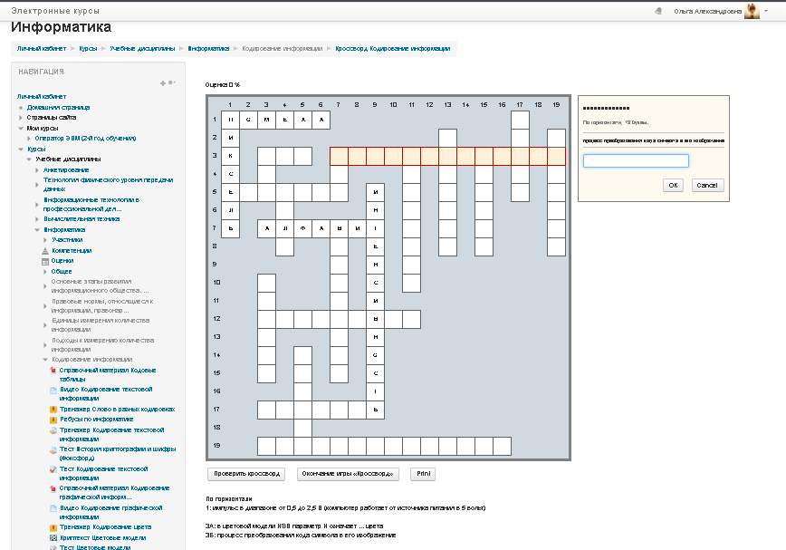
Рисунок 3 — Кроссворд «Кодирование информации»
Кнопка — система автоматически уберет неправильно угаданные буквы
Кнопка — задание будет завершено, оценка (в зависимости от количества правильно угаданных букв) будет выставлена автоматически.
Кнопка — создается файл с расширением pdf для печати кроссворда и перечня вопросов (рисунок 4).
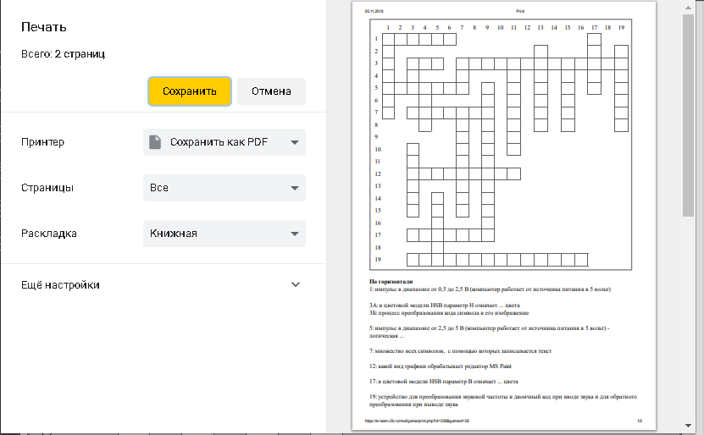
Рисунок 4 — Печать кроссворда
Для работы с сайтом через смартфоны и планшеты обучающиеся используют специальное приложение Moodle, которое позволяет комфортно выполнять задания даже при низкой скорости интернета и на маленьком экране. Но даже без использования этого приложения, то есть при работе через браузер, задание Кроссворд автоматически подстраивается под размер экрана мобильного устройства.

Список использованной литературы:
- Документация для плагина Games
- Статья «Тренировка для мозга» https://rg.ru/2017/07/27/kak-razgadyvanie-krossvordov-vliiaet-na-rabotu-mozga.html

